Seanet APP使用说明

Seanet_lib.rar是目前测试依赖库文件；

SeanetApp_(20200609).rar是SeanetApp的源程序。

Seanet APP整体上包括：1）发送客户端2）接收客户端。

依赖的库包括：

1）SeaDP库 /home/ubuntu/seanet_lib/SeaDp_test/libseadp_jni.so

2) SeaEP库 /home/ubuntu/seanet_lib/SeaEp_C_Lib/libseaep_jni.so

3) SeaEP的配置文件/home/ubuntu/seanet_lib/SeaEp_C_Lib/seaep.config

项目中的测试文件说明：

1. 待上传的文件/home/ubuntu/seanet_lib/test_video/test.ts
2. 临时切分目录：/home/ubuntu/seanet_lib/Seanet_App/chunk_temp/
3. 最终下载目录：/home/ubuntu/seanet_lib/downloads/

项目中需要配置和修改的地方

1. 数据开放服务的地址

修改发送客户端中的*publish_url地址,为上科大alpha环境中的数据开放地址和端口。192.168.3.4:8082*

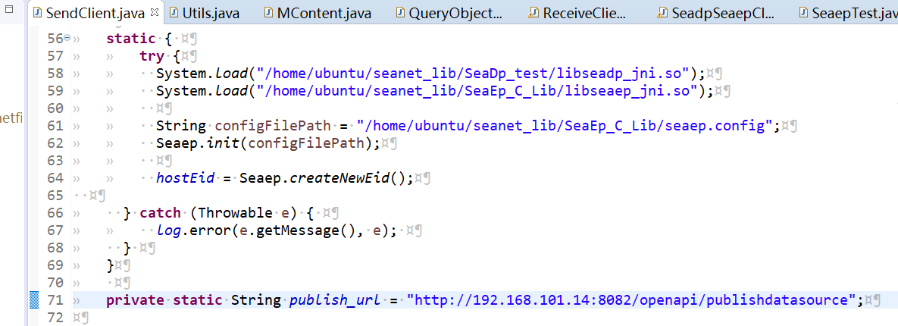

修改接收客户端中的*query_url地址，为上科大alpha环境中的数据开放地址和端口。192.168.3.4:8082*

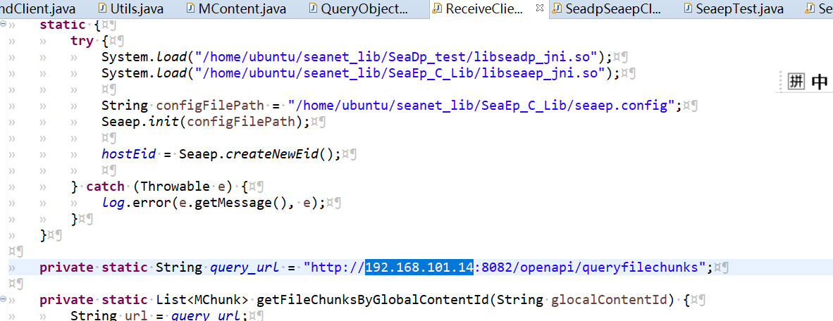

运行注意事项

1. 导出项目中SendClient为可执行jar，然后通过java -jar SendClient.jar来执行。

其中可以传递一个参数，是否使用解析服务

java -jar SendClient.jar true；表示使用解析服务

java -jar SendClient.jar false；表示不使用解析服务。

1. 导出项目ReceiveClient为可执行jar，然后通过java -jar ReceiveClient.jar来执行。

其中，可以传递的参数包括：从数据开放服务系统获取的内容ID、是否使用解析服务。

java -jar ReceiveClient.jar ContentXXXXXX true;表示获取内容ContentXXXXXX对应的文件，同时使用解析服务。其中，ContentXXXXXX为SendClient运行时发布成功以后数据开放系统返回的内容ID，如下图所示。

